Договор № _______

на выполнение работ по демонтажу рекламных конструкций с временных хранением

г. Челябинск «___»________________2018 г.

Управление наружной рекламы и информации Администрации города Челябинска, именуемое в дальнейшем «Заказчик», в лице начальника Управления Ярулиной Дианы Физусовны, действующей на основании Положения, с одной стороны и _________________, действующий на основании ____________________________, именуемый в дальнейшем «Исполнитель» с другой стороны, вместе именуемые «Стороны», на основании пункта 4 части 1 статьи 93 Федерального закона от 05.04.2013 № 44-ФЗ «О контрактной системе в сфере закупок товаров, работ, услуг для обеспечения государственных и муниципальных нужд» заключили настоящий договор на выполнение работ по демонтажу рекламных конструкций с временных хранением (далее – Договор) о нижеследующем:

1. Предмет Контракта
   1. В рамках настоящего Договора Исполнитель по заданию Заказчика обязуется выполнить работы по демонтажу рекламных конструкций с временных хранением, а Заказчик обязуется принять и оплатить выполненные работы в соответствии с условиями настоящего Договора.
   2. Выполнение работ осуществляется в соответствии с Техническим заданием (приложение № 1 к Договору).
   3. Сроки выполнения работ: в течение 10 (десяти) рабочих дней с момента заключения Договора.
   4. Место выполнения работ: г. Челябинск, в соответствии с перечнем адресов, указанных в Техническом задании.
2. Права и обязанности Сторон
   1. Исполнитель обязуется:
      1. Своевременно, надлежащим образом выполнить работы по демонтажу рекламных конструкций по заявке на выполнение работ по демонтажу рекламных конструкций (приложение № 3 к Договору).
      2. Незамедлительно письменно извещать Заказчика обо всех обстоятельствах, затрудняющих или делающих невозможным исполнение своих обязательств по настоящему Договору.
      3. Обеспечить сохранность демонтированных рекламных конструкций в течение 1 (одного) месяца с момента демонтажа.
      4. Осуществить возврат демонтированных рекламных конструкций по заявлению их владельцев в течение 3 (трех) рабочих дней с момента приема заявления.
      5. По результатам выполненных работ представить Заказчику Акт выполненных работ и отчет с перечнем демонтированных рекламных конструкций, указанием размеров рекламных конструкций, адресами их установки, даты демонтажа, фотоотчет в бумажном и электронном виде (файлы в формате JPEG).
      6. Уведомлять Заказчика о возврате демонтированных конструкций в течение 3 (трех) рабочих дней с момента возврата.
   2. Исполнитель вправе:
      1. Требовать обеспечения своевременной приемки выполненных работ и подписания Акта выполненных работ либо обоснованного отказа от его подписания в установленные сроки.
      2. Требовать своевременной оплаты выполненных работ в соответствии с подписанным Актом выполненных работ при условии поступления денежных средств на счет Заказчика.
   3. Заказчик обязуется:
      1. Назначить ответственного представителя по представлению интересов Заказчика во взаимодействии с Исполнителем по настоящему Договору.
      2. Составлять заявки на демонтаж рекламных конструкций и передавать их Исполнителю не менее чем за 3 (три) дня до дня демонтажа.
      3. Обеспечить своевременную приемку выполненных работ.
      4. Произвести оплату в порядке и в сроки, предусмотренные настоящим Договором.
      5. Уведомлять Исполнителя о приостановлении, уменьшении или прекращении финансирования Договора для согласования новых сроков и других условий.
   4. Заказчик вправе:
      1. Требовать надлежащего исполнения обязательств по настоящему Договору.
      2. Требовать своевременного устранения выявленных недостатков.
      3. Проверять соблюдение сроков выполнения работ.
      4. Запрашивать у Исполнителя любую относящуюся к предмету Договора документацию и информацию.
3. Цена Договора. Порядок и сроки оплаты.

3.1. Общая стоимость работ (цена Договора) составляет __________ рублей (____________________________), в том числе НДС (если предусмотрен).

3.2. Цена настоящего Договора включает в себя все затраты Исполнителя, в том числе: общую стоимость работ по демонтажу; стоимость сопутствующих работ на погрузку, разгрузку, транспортировку, хранение, налоги, сборы и другие обязательные платежи.

3.3. Источник финансирования: бюджет города Челябинска.

3.4. Цена Договора является твердой (не подлежит изменению, за исключением случаев, предусмотренных действующим законодательством) и определяется на весь срок исполнения Договора.

3.5 Расчет за выполненные Исполнителем работы по настоящему Договору производится в российских рублях в течение 15 (пятнадцати) банковских дней с момента подписания сторонами Акта выполненных работ.

3.6. Оплата за выполненные работы производится Заказчиком в российских рублях на основании Акта выполненных работ в форме безналичного расчета.

1. Порядок и сроки приемки выполненных работ
   1. В течение 3 (трех) дней с момента выполнения работ Исполнитель передает Заказчику Акт выполненных работ, отчет с перечнем демонтированных рекламных конструкций и фотоотчет для приемки выполненных работ.
   2. В течение 3 (трех) дней с момента передачи Акта выполненных работ и отчетной документации Заказчик рассматривает результаты и осуществляет приемку выполненных работ по Договору и в течение 2 (дней) с момента приемки выполненных работ Заказчик подписывает и направляет Исполнителю 1 (один) экземпляр Акта выполненных работ при условии, что работы выполнены надлежащим образом, либо письменный мотивированный отказ с перечнем выявленных недостатков и необходимых доработок.
   3. В случае предъявления мотивированного отказа Заказчика от подписания Акта выполненных работ Исполнитель обязан рассмотреть его и устранить недостатки в течение 2 (двух) дней.
   4. Если по истечении указанного срока Заказчик не предоставит подписанного Акта выполненных работ или обоснованной претензии по отчетной документации, работы считаются выполненными.
   5. В случае досрочного выполнения работ Исполнитель уведомляет Заказчика о готовности предоставить материалы для осуществления приемки работ.
   6. Датой выполнения работ по настоящему Договору является дата подписания Сторонами Акта выполненных работ.
2. Ответственность Сторон

5.1. За неисполнение или ненадлежащее исполнение обязательств по настоящему Договору Исполнитель и Заказчик несут ответственность в соответствии с действующим законодательством Российской Федерации.

5.2. Уплата неустойки (пени, штрафов) не освобождает Стороны от исполнения обязательств, принятых на себя по Договору.

5.3. Все спорные вопросы решаются Заказчиком и Исполнителем путем переговоров или в Арбитражном суде Челябинской области.

1. Обстоятельства непреодолимой силы
   1. Сторона освобождается от уплаты неустойки (штрафа, пени), если докажет, что неисполнение или ненадлежащее исполнение обязательства, предусмотренного Договором, произошло вследствие непреодолимой силы или по вине другой стороны.
   2. Сторона, оказавшаяся не в состоянии исполнить обязательства по настоящему Договору ввиду наступления обстоятельств непреодолимой силы, обязана незамедлительно известить другую Сторону о наступлении и прекращении действия обстоятельств, препятствующих исполнению обязательств.
2. Изменение условий Договора, расторжение Договора
   1. Изменение условий Договора допускается по соглашению Сторон в следующих случаях:

а) при снижении цены Договора без изменения предусмотренных Договором объема работ, качества выполняемой работы и иных условий Договора.

* 1. Расторжение Договора допускается по соглашению сторон, по решению суда или в связи с односторонним отказом стороны Договора от исполнения Договора в соответствии с гражданским законодательством.
  2. Заказчик вправе принять решение об одностороннем отказе от исполнения Договора по основаниям, предусмотренным Гражданским кодексом Российской Федерации для одностороннего отказа от исполнения соответствующего вида обязательств.
  3. В случае изменения у какой-либо Стороны юридического адреса, названия, банковских реквизитов и прочего, Стороны обязаны уведомить друг друга в течение 3 (трех) рабочих дней письменно, с момента регистрации изменений.

1. Заключительные положения
   1. Отношения сторон, не урегулированные настоящим Договором, регулируются действующим законодательством Российской Федерации.
   2. Настоящий Договор вступает в силу с момента его подписания и действует до 31 декабря 2018 года.
2. Приложения к Контракту

Приложение № 1. Техническое задание на выполнение работ по демонтажу рекламных конструкций с временным хранением.

Приложение № 2. Стоимость работ по демонтажу рекламных конструкций с временным хранением.

Приложение № 3. Заявка на выполнение работ по демонтажу рекламных конструкций

1. Реквизиты и подписи Сторон

|  |  |
| --- | --- |
| Заказчик: | Исполнитель: |
| Управление наружной рекламы |  |
| и информации Администрации |  |
| города Челябинска |  |
|  |  |
| 454092, г. Челябинск, ул. Воровского, 2, 405 |  |
| ИНН7453099939 КПП 745301001 |  |
| ЛС 0346500632Б в Комитете финансов |  |
| города Челябинска |  |
|  |  |
|  |  |
|  |  |
| Начальник Управления |  |
|  |  |
| ___________________Д. Ф. Ярулина |  |
| Место для печати |  |

Приложение 1 к Договору

на выполнение работ по демонтажу рекламных

конструкций с временным хранением

№ _____________ от __________

Техническое задание на выполнение работ

по демонтажу рекламных конструкций с временным хранением

В соответствии со статьей 19 Федерального закона от 13.03.2006 № 38-ФЗ «О рекламе», решением Челябинской городской Думы от 27.02.2018 № 38/27 «Об утверждении Положения о порядке распространения наружной рекламы и информации в городе Челябинске» Управление наружной рекламы и информации Администрацией города Челябинска с привлечением сторонней организации осуществляет демонтаж рекламных конструкций, установленных на территории города Челябинска без разрешения на установку и эксплуатацию рекламных конструкций.

1. Объем работ: демонтаж систем крепления (тросовых растяжек) транспарантов-перетяжек на собственных опорах в количестве 8 шт.

2. Сроки выполнения работ: в течение 10 (десяти) рабочих дней с момента заключения Договора.

3. Требования к выполнению работ

**Транспаранты-перетяжки** тросовые подвесные рекламные конструкции, предназначенные для размещения над поверхностью земли рекламного изображения, нанесенного на мягкую или жесткую основу, закрепленную между отдельно стоящими опорами.

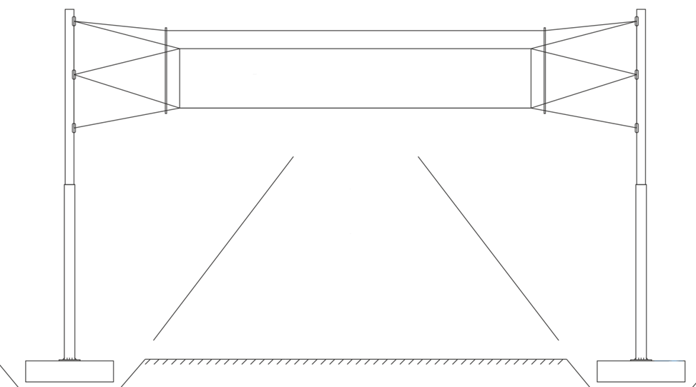

Адреса установки транспарантов-перетяжек:

1. пр. Победы, 160А;
2. пр. Победы, 162;
3. пр. Победы, 192;
4. пр. Победы; 330
5. пр. Победы, 336;
6. пр. Победы, 356;
7. пр. Победы, 111;
8. пр. Победы, 176;

Демонтаж рекламных конструкций должен соответствовать следующим требованиям.

Заказчик оформляет заявку на проведение работ по демонтажу рекламных конструкций, где указывает перечень рекламных конструкций, адреса их установки, сроки проведения демонтажа. Данная заявка направляется Исполнителю посредством факсимильной связи, электронной почты.

На основании поступившей от Заказчика заявки, Исполнитель осуществляет в установленные сроки демонтаж рекламных конструкций.

Демонтаж систем крепления транспарантов-перетяжек на собственных опорах представляет собой комплекс работ по демонтажу плаката с рекламным сообщение (в случае наличия), системы крепления (тросовых растяжек над проезжей частью).

При проведении работ необходимо соблюдать правила техники безопасности, пожарной и промышленной безопасности, промышленной санитарии, охраны окружающей среды, соблюдения техники безопасности по эксплуатации электрооборудования, техники и механизмов;

Производить демонтаж с использованием специализированной техники, машин и механизмов. Доставку до места хранения производить с использованием подходящего автотранспорта во избежание механических повреждений.

На территории хранения рекламных конструкций необходимо обеспечить их сохранность в течение 1 (одного) месяцев. По истечении срока временного хранения рекламные конструкции могут быть уничтожены.

|  |  |
| --- | --- |
| Заказчик: | Исполнитель: |
| Управление наружной рекламы |  |
| и информации Администрации |  |
| города Челябинска |  |
|  |  |
| Начальник Управления |  |
|  |  |
| ___________________Д. Ф. Ярулина | ___________________ |
| Место для печати | Место для печати |

Приложение 2 к Договору

на выполнение работ по демонтажу рекламных

конструкций с временным хранением

№ ___________ от __________

Стоимость работ

по демонтажу рекламных конструкций с временным хранением

|  |  |  |  |  |
| --- | --- | --- | --- | --- |
| № п/п | Виды рекламных конструкций | Объем, шт. | Цена за 1 шт., руб. | Общая стоимость работ, руб. |
| 1. | Системы крепления (тросовые растяжки) транспарантов-перетяжек на собственных опорах | 8 |  |  |
|  | **Всего:** |  |  |  |

|  |  |
| --- | --- |
| Заказчик: | Исполнитель: |
| Управление наружной рекламы |  |
| и информации Администрации |  |
| города Челябинска |  |
|  |  |
| Начальник Управления |  |
|  |  |
| ___________________Д. Ф. Ярулина | ___________________ |
| Место для печати | Место для печати |

Приложение 3 к Договору

на выполнение работ по демонтажу рекламных

конструкций с временным хранением

№ ___________от __________

*Форма*

Заявка на выполнение работ

по демонтажу рекламных конструкций

|  |  |  |  |
| --- | --- | --- | --- |
| № п/п | Вид рекламной конструкции | Адрес установки рекламной конструкции | Сроки проведения демонтажа |
| 1 | 2 | 3 | 4 |
|  |  |  |  |
|  |  |  |  |
|  |  |  |  |
|  |  |  |  |
|  |  |  |  |
|  |  |  |  |

|  |  |
| --- | --- |
| Заказчик: | Исполнитель: |
| Управление наружной рекламы |  |
| и информации Администрации |  |
| города Челябинска |  |
|  |  |
| Начальник Управления |  |
|  |  |
| ___________________Д. Ф. Ярулина | ___________________ |
| Место для печати | Место для печати |